Guatemala, 2 de agosto de 2021

Señores

Banco Banrural

8 av. Calle 3-56 zona 1

Guatemala, Guatemala

Reciban un cordial saludo:

Por medio de la presente me hago llegar a ustedes Para notificarles que doy AUTORIZACION para el pago correspondiente a la empresa Claro de Guatemala por los servicios prestados durante un mes.

Este pago será debitado a la siguiente cuenta: MT011706114.

Atentamente,

Angel Mazariegos

DPI: 754816250920

CARTA DE AUTORIZACIÓN

BANCO CENTROAMERICA

7 av. 2 calle 8-59 zona 2

Teléfono: 4758-4512

Guatemala, Guatemala,

Guatemala, 2 de agosto de 2021

Señor

Juan Pérez

Reciba un cordial saludo:

Es para nosotros un placer poder darle las felicitaciones por obtener una tarjeta de crédito de nuestra institución, le agradecemos mucho por su preferencia y le deseamos los mejores éxitos en su vida.

Atentamente,

Angel Mazariegos

Gerente General

CARTA DE FELICITACIONES POR TARJETA DE CRÉDITO

EL PORVENIR

1 calle 2-56 zona 5

Teléfono: 77758923

Guatemala, Guatemala

Guatemala, 2 de agosto de 2021

Señora

María Contreras

Un cordial saludo:

Por medio de la presente me es grato poder felicitarla en este día tan especial, deseándole que se la pase bien al lado de sus amistades y familiares. Deseándole a su persona muchas bendiciones y éxitos en su vida.

Atentamente,

Angel Mazariegos

Gerente General

CARTA DE FELICITACIONES POR CUMPLEAÑOS

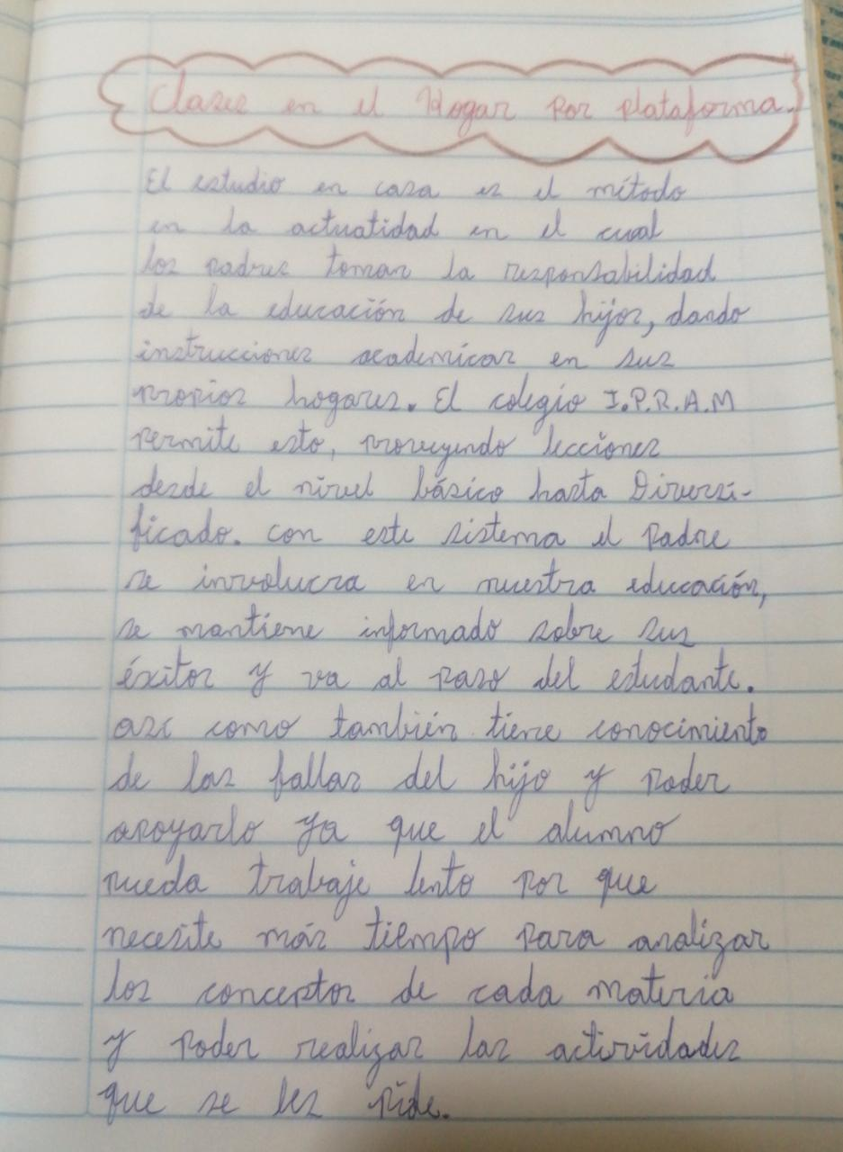

COFFEE ROYALE S.A

5ta calle 2-36 zona 3

+502 4944 8256

Coatepeque, Quetzaltenango

FACTURA

No. 123

Día Mes Año

Guatemala 3 8 2021

Guatemala

|  |
| --- |
| Señor: Roger Mazariegos NIT: 7520462-2 |
| Dirección: Ciudad |

|  |  |  |  |
| --- | --- | --- | --- |
| CANTIDAD | ARTICULO | PRECIO/UNITARIO | TOTAL |

|  |  |  |  |  |  |
| --- | --- | --- | --- | --- | --- |
| 3 | Mocca | 40. | 00 | 120. | 00 |
| 3 | Hot cake | 5. | 00 | 15. | 00 |
| 2 | Tartas de fresas | 25. | 00 | 50. | 00 |
| 2 | Capuchinos | 30. | 00 | 60. | 00 |
| 5 | Panes con lomito | 30. | 00 | 150. | 00 |
|  |  |  |  |  |  |
|  |  |  |  |  |  |
|  |  |  |  |  |  |
|  |  |  |  |  |  |
|  |  |  |  |  |  |
|  |  |  |  |  |  |
| SUJETO A PAGOS TRIMESTRALES | | TOTAL | | 395. | 00 |